«Значение утренней гимнастики в детском саду»
Утренняя гимнастика или зарядка – одна из наиболее распространенных форм применения физкультуры, состоящая из комплекса физических упражнений умеренной нагрузки. Зарядка тонизирует организм, повышая основные процессы жизнедеятельности – кровообращение, обмен веществ, дыхание. При постоянных занятиях улучшается сон, аппетит, повышается трудоспособность.
Помимо оздоровительного значения, утренняя гимнастика имеет и большое воспитательное значение. Систематическое ее проведение воспитывает у детей привычку ежедневно делать физические упражнения, приучает организованно начинать свой трудовой день, согласованно действовать в коллективе, быть целеустремленным, внимательным, выдержанным, а также вызывает положительные эмоции и радостное ощущение. Кроме того, ежедневное выполнение определенных комплексов физических упражнений способствует совершенствованию двигательных способностей у детей, развивает физические качества (сила, ловкость, гибкость, улучшает работу координационных механизмов, способствует приобретению знаний в области физической культуры.
Таким образом, перед утренней гимнастикой в Д.О. стоят, совершенно особенные, задачи, а именно:
- «разбудить» организм ребенка, настроить его на действенный лад;
-разносторонне, но умеренно влиять на мышечную систему;
- активизировать деятельность сердечной, дыхательной и других функций
организма;
- стимулировать работу внутренних органов и органов чувств;
-способствовать формированию правильной осанки, хорошей походки;
- предупреждать возникновение плоскостопия.
В детском саду утренняя гимнастика по режиму дня проводится до завтрака после уже достаточно активной, разнообразной деятельности детей. В данных условиях гимнастика преследует еще и цели организации детского коллектива, переключения внимания детей от свободных, индивидуальных игр и занятий к совместным видам деятельности. Вследствие одновременной совместной умеренной двигательной деятельности более возбужденные дети, которые успели уже побегать, попрыгать, успокаиваются, а малоактивные – активизируются. Все это создает ровное, бодрое настроение у всех детей, готовит их к последующим занятиям.
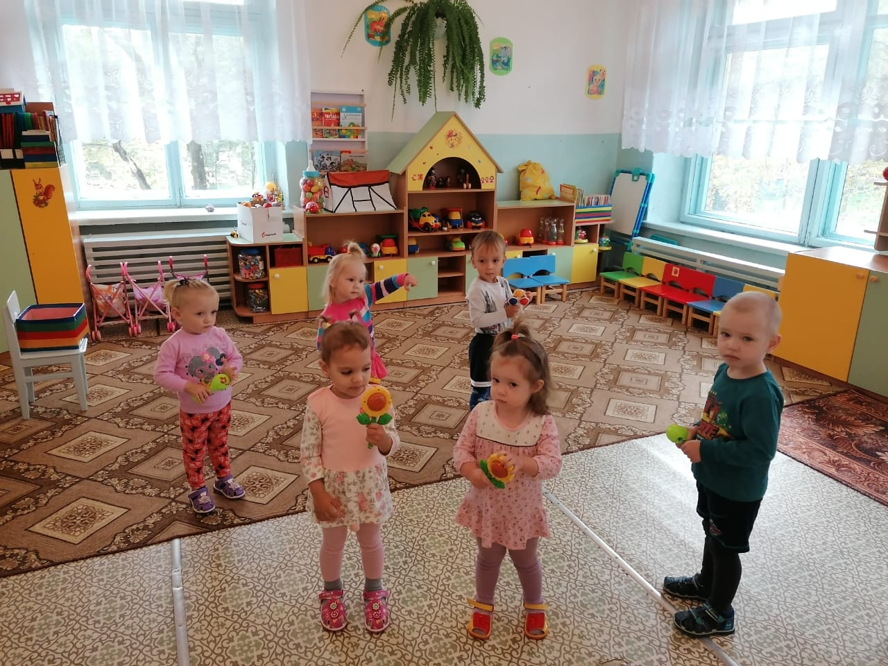
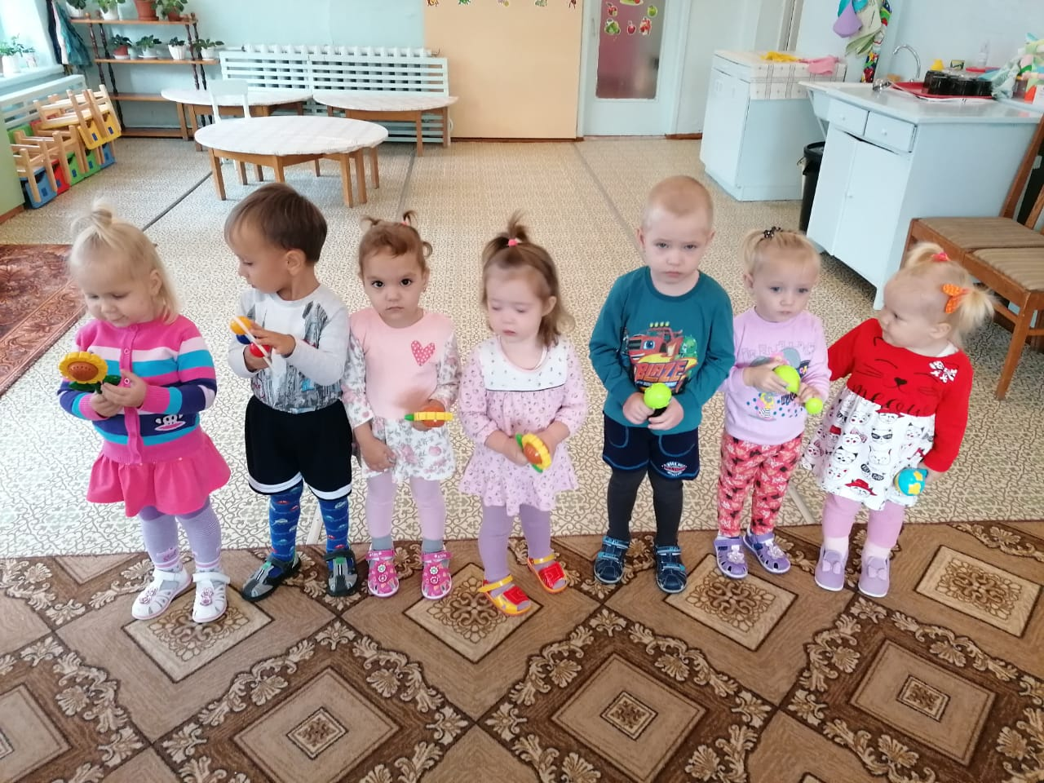
Автор статьи воспитатель 1 квалификационной категории Юрченко Н.С.

